Вистави та театралізовані концертні програми ТКЗК КАТУФ «Берегиня»,
які запропоновані для участі в ГБ Києва 2021

 | Назва вистави | Фото з вистави | Анотація до вистави
 | Козацька слава | 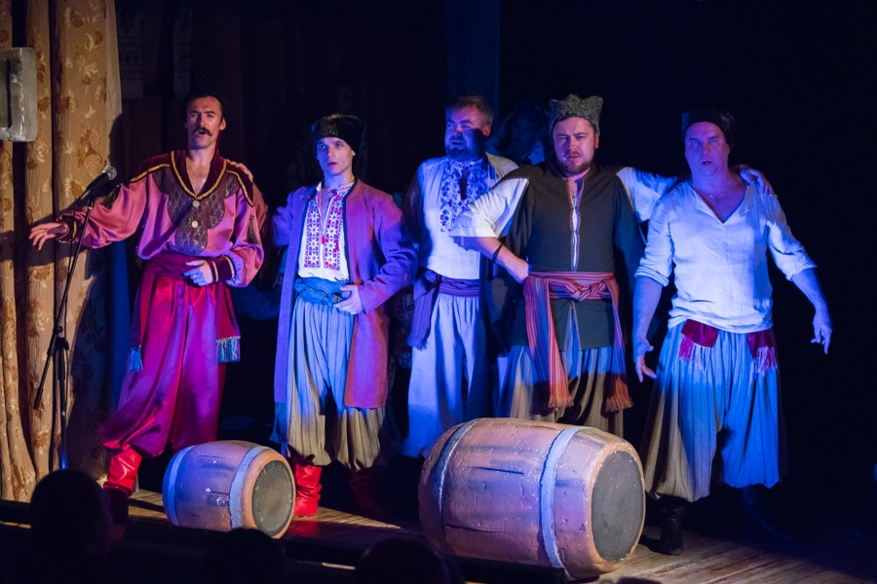 | Прем`єра цієї вистави відбулася після свята Покрови Пресвятої Богородиці та Дня українського козацтва. Наша постановка не є історичною реконструкцією чи музейним експонатом. Це скоріше наша вигадка, уява на теми загальновідомих фактів, козацьких легенд та байок.  У наших фантазіях запорожці зустрінуться з Д`Артаньяном, та турецьким султаном, проходитимуть козацьку муштру, звільнять від іспанського поневолення французьку фортецю Дюнкерк.  Але головним у виставі стане старовинна козацька пісня, що з глибини віків несе дух та силу українського козацтва, що не згасає, живе в плоті і крові сьогоднішніх воїнів-козаків, захисників землі нашої.  Автори вистави: народний артист України Микола Буравський, Іван Войтюк, Людмила Повжик.
 | Любітеся, брати мої (за мотивами творів Т.Г.Шевченка) | 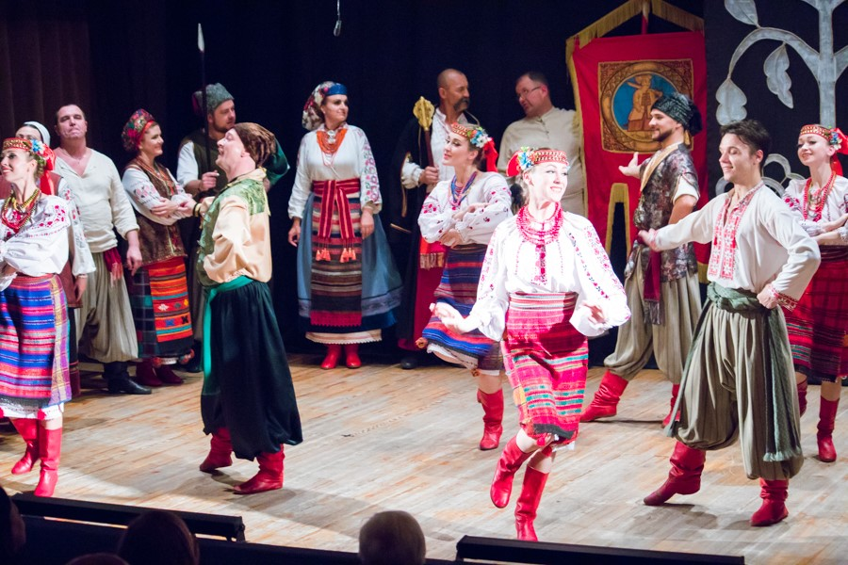 | Театралізована концертна програма (вистава) створена за мотивами творчості Шевченка народним артистом України Миколою Буравським.  Століттями українські землі терзали, мову забороняли, волю та дух ламали. 10 років свого життя провів в засланні, та залишився незламним, наш Великий Кобзар Тарас Шевченко. Важко визначити, коли Шевченко був потрібніший рідному народові: чи в ті далекі жахливі часи, коли він був поневолений, чи сьогодні, коли Україна духовно відроджується...
 | Небесна сотня з нами (пам’яті героїв України) | 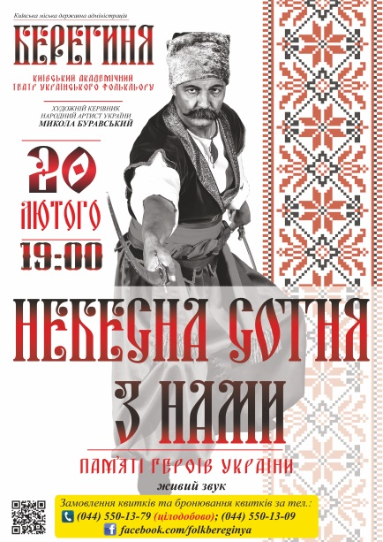 | Автор програми народний артист України Микола Буравський присвятив її подіям Майдану 2013-2014 р.р.  В програмі «Небесна сотня з нами» звучать найкращі народні козацькі твори, історичні, патріотичні, чумацькі, ліричні пісні з поєднанням танцювальних композицій - козацької похідної, куліша, герця, гопака, тропака та інших танців під супроводом оркестру народних інструментів театру. Твори, що звучатимуть, відображають національно-патріотичний дух українського народу та покликані сьогоденням нашої держави, наповнені національним патріотизмом за свободу та гідність України.
 | Тіні забутих предків (за повістю М.Коцюбинського) | 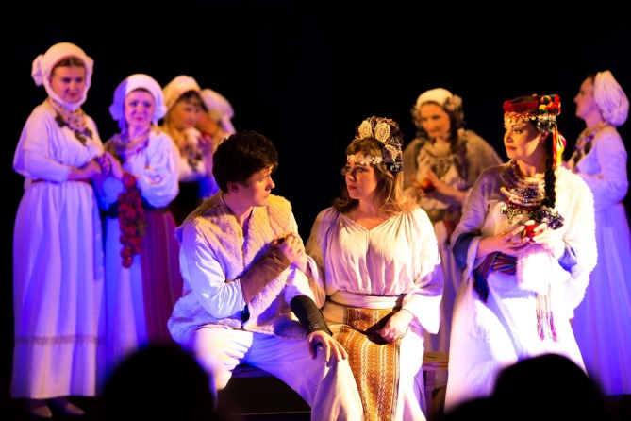 | Виставу створено за мотивами романтичної повісті Михайла Коцюбинського. Постановники вистави (режисер Тетяна Матасова та Микола Буравського) втілили на сцені містичний світ гуцульських Карпат. Фольклорні мотиви колоритно підкреслюють дух та атмосферу повісті, занурюють глядача в життя предків.

